**惠斯通电桥及其应用实验报告**

陈依皓 202211140007 实验时间：3月9日

* **【实验原理】**

**1.** 惠斯通电桥的原理

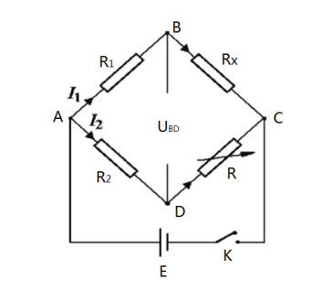****对如图所示的电路图，B点与D点之间的电压为

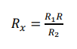我们通过调节可变电阻*R*的值，使B和D点等电位，即𝑈𝐵𝐷=0，则有

本实验直接用数字电压表测量𝑈𝐵𝐷，以电压示数为零作为电桥平衡的指标

**2.** 惠斯通电桥测量电阻的误差分析

(1) 电桥灵敏度

我们把电压表的示数随𝑅的改变快慢程度用电桥灵敏度衡量，电桥灵敏度定义式为

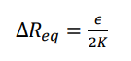式中， $（R-R^{*}）$ 为调节电阻的最大误差，记为

式中，*ϵ*为数字电压表示数的最小改变量，在本实验中为 $0.01mV$

*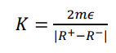K*可以被实际测量，其值为

*m为与10*同数量级的整数；调节R，分别使𝑈𝐵𝐷 = 𝑚𝜖和−𝑚𝜖，此时对应的 *R* 分别记作𝑅+和𝑅−

(2) 标准电阻的结构误差

已知电阻值的标称值与其真值有差距，则误差限 $∆R$ 可参考电路铭牌计算得出

(3) 不确定度的计算

针对两种不同的利用惠更斯电桥测量待测电阻阻值的方法，我们有不同的相对不确定度计算公式

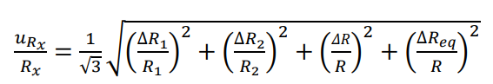第一种需要3个高精度的精密电阻，其相对不确定度为

第二种改进方法只需要一个高精度的精密电阻，需要调换*R1*和*R2*的位置，测量两次R值使电桥平衡，两次平衡时 *R* 的值分别为𝑅(1)和𝑅 (2)，此时

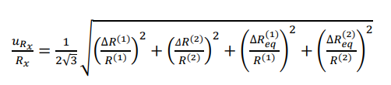其相对不确定度为

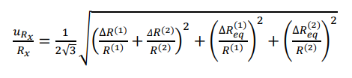如果𝑅 (1)和𝑅 (2)比较接近，此时更合理的可按下式估计

**3.** 非平衡电桥

惠斯通电桥可以用于把电阻的变化转换为电压输出

将原电路*Rx*位置换为隧道磁电阻TMR，该电阻在**|**𝐵**|**比较小时，满足

$$R_{T}=R_{T0}(1+αB)$$

式中， $R_{T0}$ 为*B=0*时的电阻值*； $α$*为磁阻系数

令*B=0*时电桥平衡，则电桥的非平衡电压为

$$U_{BD}=αE\frac{RR_{T0}}{（R+R_{T0}）}B$$

式中，𝐸为电源电压

在本实验中，我们利用线圈提供磁场*B，*中心点的磁场为

式中，𝜇0 = 4𝜋 × 10−7 𝑇. 𝑚/𝐴为真空的磁导率，𝑁 和 𝑟 分别为线圈的匝数和平均半径，𝐼为线圈中的电流

显然线圈电流*I*与*UBD*为正比关系

* **【实验内容及数据处理】**

第一部分：惠斯通电桥的原理

(1)多次测量待测电阻的阻值

$$R_{粗测}=2.219kΩ；R_{精确测量}=2.239kΩ$$

$$电源电压 E=1V$$

第一种方法，实验数据如下

|  |  |  |  |
| --- | --- | --- | --- |
| *R1*/ $Ω$ | *2000* | *2500* | *2000* |
| *R2* / $Ω$ | *2000* | *1500* | *500* |
| *R*/ $Ω$ | *2213.61* | *1329.01* | *553.61* |
| *Rx*/ | *2213.61* | *2215.01* | *2214.44* |

$$\overline{Rx}=2214.35Ω$$

第二种方法，实验数据如下

|  |  |  |  |
| --- | --- | --- | --- |
| *R1*/ $Ω$ | *2000* | *2500* | *2000* |
| *R2* / $Ω$ | *2000* | *1500* | *500* |
| *R(1)*/ | *2213.61* | *1329.01* | *553.61* |
| *R(2)*/ | *2215.51* | *3690.41* | *8856.01* |
| *Rx*/ | *2214.56* | *2214.63* | *2214.22* |

$$\overline{Rx}=2214.47$$

(2) 测量电桥的灵敏度，估计测量结果的不确定度

1. 电桥灵敏度

在本次实验中，取*m=10；*𝜖=0.01*mV*

测量得

$$R^{+}=2214.51 ；R^{-}=2212.61$$

计算得电桥灵敏度

$$K=0.105mV Ω^{-1}$$

故

$$∆R_{eq}=\frac{ϵ}{2K}=0.048$$

第一种方法，三组数据的待测阻不确定度分别为

|  |  |  |  |
| --- | --- | --- | --- |
| *R1*/ $Ω$ | *2000* | *2500* | *2000* |
| *R2* / $Ω$ | *2000* | *1500* | *500* |
| *R*/ $Ω$ | *2213.61* | *1329.01* | *553.61* |
| *Rx*/ | *2213.61* | *2215.01* | *2214.44* |
| $$\frac{U_{Rx}}{R_{x}}/V∙Ω^{-1}$$ | *0.01196* | *0.01191* | *0.01445* |

第二种方法，三组数据的待测阻不确定度分别为

|  |  |  |  |
| --- | --- | --- | --- |
| *R(1)*/ | *2213.61* | *1329.01* | *553.61* |
| *R(2)*/ | *2215.51* | *3690.41* | *8856.01* |
| *Rx*/ | *2214.56* | *2214.63* | *2214.22* |
| $$\frac{U_{Rx}}{R_{x}}/V∙Ω^{-1}$$ | *0.00058* | *0.00083* | *0.00163* |

第二部分：非平衡电桥

实验目的：用TMR元件搭建非平衡电桥，确定 TMR 的磁阻系数𝛼

在本次实验中，我们将原电路图 $R_{x}$ 位置替换为隧道磁电阻TMR

B=0时，隧道磁电阻记为 $R_{0}$

实验参数如下表

|  |  |  |  |  |  |
| --- | --- | --- | --- | --- | --- |
| $$电桥电动势 E/V$$ | $$R_{1}/Ω$$ | $$R_{2}/Ω$$ | $$R_{0}/Ω$$ | $$线圈匝数N$$ | $线圈平均直径 r/$*mm* |
| 1 | 2000 | 2000 | 17044 | 300 | 67.5 |

实验测量数据如下表

从5V开始，以0.5V为步频改变线圈电路电动势，并改变线圈电流方向，正反两次测量，取相应平均值后进行数据拟合

|  |  |  |  |  |
| --- | --- | --- | --- | --- |
| $$U_{BD}/mV$$ | $$线圈电流 I/mA$$ |  | $$U_{BD}/mV$$ | $$线圈电流 I/mA$$ |
| -1.12 | -514.7 |  | 1.14 | 521.9 |
| -1.01 | -463.0 |  | 1.02 | 468.7 |
| -0.89 | -412.1 |  | 0.92 | 416.1 |
| -0.77 | -361.6 |  | 0.80 | 364.7 |
| -0.66 | -309.4 |  | 0.69 | 310.9 |
| -0.55 | -258.7 |  | 0.57 | 259.8 |
| -0.43 | -207.4 |  | 0.45 | 208.3 |
| -0.31 | -155.4 |  | 0.34 | 155.6 |
| -0.20 | -104.1 |  | 0.22 | 104.3 |
| -0.09 | -51.6 |  | 0.12 | 51.8 |
| 0 | 0 |  | 0 | 0 |

数据拟合结果如图

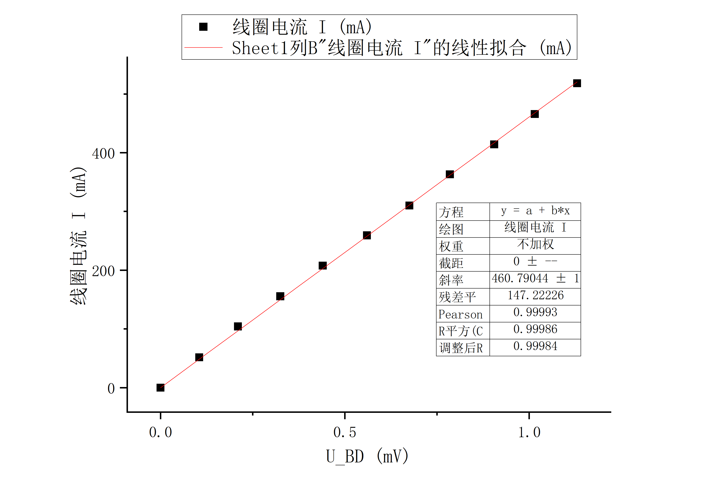

得磁阻尼系数

* **【实验反思】**

1. 在这次实验中第一次接触不确定度，对不确定度的计算较为陌生，需要进一步学习

2. 本次实验的电路比之前遇到的实验电路更复杂，在接线过程中注意原件的摆放可以降低接错线的可能性

3. 计算过程中要注意好各物理量的单位与物理含义，本次实验中我误把线圈上标注的平均直径当作平均半径计算，造成结果有较大偏差。